Projekt INFINITE

Prvo sporočilo za javnost – Namen projekta in sodelovanje SLO partnerjev:
Slovensko sodelovanje v projektu OBZORJE 2020 INFINITE
Pri projektu OBZORJE 2020 INFINITE kot slovenska partnerja sodelujeta STANOVANJSKO PODJETJE, d.o.o. in Inovacijsko-razvojni inštitut Univerze v Ljubljani, EUTRIP, d.o.o. pa sodeluje kot podizvajalec s področja tehničnega svetovanja.
Projekt INFINITE - Industrialised durable building envelope retrofitting by all-in-one interconnected technology solutions (Industrializirana trajnostna prenova ovoja stavb z integriranimi tehnološkimi rešitvami) razvija napredne celovite rešitve prenove stavb z namenom energetske varčnosti in prvin pametnih stavb. V projekt so vključena ugledna evropska podjetja iz gradbene industrije, kot so tudi v Sloveniji znana podjetja Rubner in Vortice. Projekt INFINITE je t.i. “Innovation action”, kjer aktivnosti neposredno ciljajo na oblikovanje in prilagoditev obstoječega načina proizvodnje oz. se oblikujejo novi, prilagojeni ali izboljšani izdelki, procesi ali storitve.
Stavbe v Evropski uniji so razmeroma stare. Polovica vseh domov v večini EU držav je bila zgrajena pred 1970 in pred prvimi sodobnimi predpisi o toplotni izolativnosti in bivanjskem ugodju v stavbah, zato je pomembna nadgradnja energetske učinkovitosti ovoja stavbe. Projekt, ki ga financira EU, bo utrdil pot do razogljičenja stavbnega fonda EU tako, da bo olajšal trženje in izvedbo stavbnega ovoja po modelu industrijskih izdelkov oziroma v tovarni predizdelanih elementov (Razpis Obzorje 2020, LC-EEB-04-2020 Industrialisation of building envelope kits for the renovation market). Pristop INFINITE za celovito prenovo stavb bo privedel do zmanjšanja stroškov in časa s pozornostjo na perspektivo življenjskega cikla in zasnovo za montažo in demontažo, vključno s preostalo vrednostjo ob koncu življenjske dobe stavbe, pa tudi z gradbenimi odpadki.
STANOVANJSKO PODJETJE, d.o.o. bo v projektu na večstanovanjskem objektu na Ravnah na Koroškem izvedlo demonstracijo napredne visokotehnološke prenove za stavbo, kjer bodo prikazane napredne tehnologije prihodnosti.
Inovacijsko-razvojni inštitut Univerze v Ljubljani preko etnografskih metod skrbi za področje vključevanja vseh deležnikov začenši s stanovalci v fazah načrtovanja in izvedbe prenove stavbe.
Podjetje EUTRIP, d.o.o. ki je v Sloveniji znano v vrsti izrednih referenc pri naprednih in uspešnih energetskih prenovah javnih stavb v Sloveniji, se s sodelovanjem z vrhunskimi razvojnimi in industrijskimi strokovnjaki v Evropi profilira tako v razvojnem, kot tudi komercialnem smislu z naprednimi tehnološkimi rešitvami in pogledom v prihodnost na področju trajnostne gradnje, učinkovite rabe energije, industrializacije gradbene proizvodnje in digitalizacije inženirskih rešitev.
V projektu sodeluje 18 partnerjev iz 8 evropskih držav (NLD, DEU, ITA, AUT, FRA, ESP, CHE, SVN).
Trajanje: 1. 11. 2020 – 30. 4. 2025 (54 mesecev)
Skupni proračun: 10.263.197,50 EUR
Sofinanciranje EU: 7.999.286,89 EUR
Za več podrobnosti in spremljanje poteka projekta lahko obiščete
- spletno stran https://infinitebuildingrenovation.eu/,
- ter družbena omrežja LinkedIn https://www.linkedin.com/company/infinite-project/ in Twitter https://twitter.com/INFINITE_H2020 (@INFINITE_H2020).

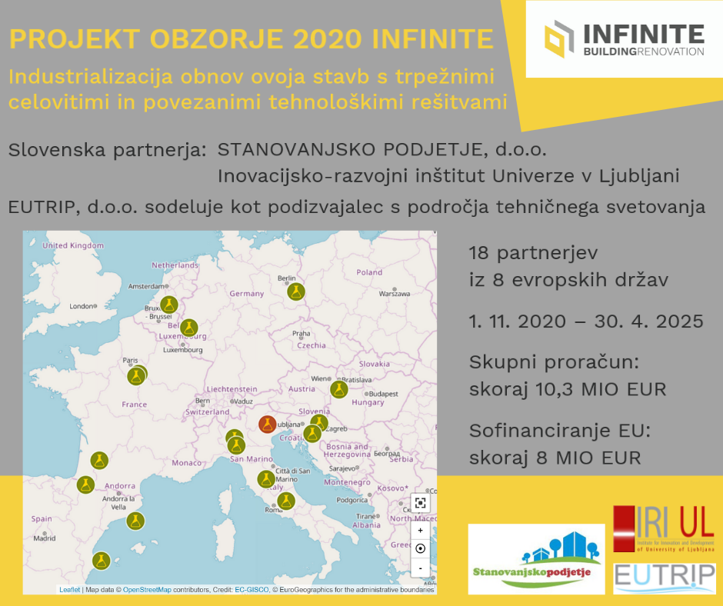

Drugo sporočilo za javnost – Uvodne aktivnosti projekta slovenskih partnerjev
Uvodne aktivnosti projekta OBZORJE 2020 INFINITE
Aktivnosti slovenskih partnerjev v projektu OBZORJE 2020 INFINITE potekajo s polno paro.
Naj spomnimo:
- Projekt INFINITE - Industrializirana trajnostna prenova ovoja stavb z integriranimi tehnološkimi rešitvami,
- kot slovenska partnerja sodelujeta STANOVANJSKO PODJETJE, d.o.o. in Inovacijsko-razvojni inštitut Univerze v Ljubljani,
- EUTRIP, d.o.o. izvaja storitve tehničnega svetovanja (energetsko modeliranje, projektiranje, nadzor, monitoring) pri celoviti prenovi stavbe Stanovanjskega podjetja.
Skupno trajanje projekta, vrednega okoli 10 MIO EUR, v katerega je vključenih 18 partnerjev iz 8 držav, je okoli 5 let.
Prva faza, ki traja od novembra 2020, je vključevala:
- Oblikovala se je delovna skupina za demonstracijski (demo) primer celovite prenove stavbe:
  - identificirani so bili ključni deležniki pri prenovi,
  - deležnikom se je predstavil koncept projekta.

- Pred prenovo stavbe se je ugotovilo obstoječe stanje:
  - izdelava razširjenega energetskega pregleda,
  - izdelava 3D skena stavbe za ustvarjanje BIM modela,
  - izdelava arhitekturnega posnetka stavbe z natančnimi preverbami mer na terenu,
  - izdelava statične analize stavbe,
  - intervjuvanje nekaterih stanovalcev stavbe,
  - priprava koncepta monitoringa pred in po obnovi,
  - preučitev zakonodajnega okvirja prenove v Sloveniji.

Vabljeni ste k ogledu videa Koncept oblikovanja demo primera objekta v Sloveniji.

Aktualnim projektnim aktivnostim in novostim lahko sledite tudi preko spletne strani in na družbenih omrežjih:
- spletna stran projekta,
- Linkedin projektni profil INFINITE project,
- Twitter projektni profil @INFINITE_H2020.

